Звіт про проведену роботу
Люботинським КЖРЕП ЛМРХО з 27.07.2020 року по 31.07.2020 року з обслуговування житлових будинків:

- Представниками підприємства проведено обстеження технічного стану м’якої покрівлі по житловому будинку вул. Курортна,25та шиферноїпокрівліжитловогобудинку по вул. Курортна,18 на звернення мешканців з приводу виконання ремонтних робіт.

- Виконано поточний ремонт конькашиферної покрівлі по вул. Деповська,25/7(1під.)на звернення в мешканцівпо данному житловомубудинку.

- Виконано поточний ремонт шиферної покрівлі по вул. Ціолковського,8 (2під.) на звернення мешканців (кв.10) по данному житловомубудинку.

- Виконано поточний ремонт цегляної кладки оголовків димовентиляційнихканалів житлового будинку по вул.Курортна,8а(3шт.).

- Виконано роботи з поточного ремонту шиферної покрівлі по вул. Курортна,8а (заміна окремих шиферних листів маючих тріщини,відколи,заміна коньків) на звернення в мешканців по данному житловомубудинку.

- Виконано роботи з зняття показників електролічильників обліку місць загального користування багатоповерхових житлових будинків за липень місяць 2020 року.

- Виконано дератизаційні роботи по підвалам багатоповерхових житлових будинків згідно графіку на 2020рік.

- Проводиться робота з боржниками багатоквартирнихбудинків за послуги по утриманню житловихбудинків та врученням повідомлень - попереджень.

- Виконано поточні роботи по заявкам мешканців:
- виконано прочистку внутрішньо будинкової мережі водовідведення місць загального користування гуртожитку по вул. Слобожанська,28(1пов.);
- виконано ремонт світильників місць загального користування житлового будинку по вул. Гвардії генерала Гавенка Л.А.,2 .

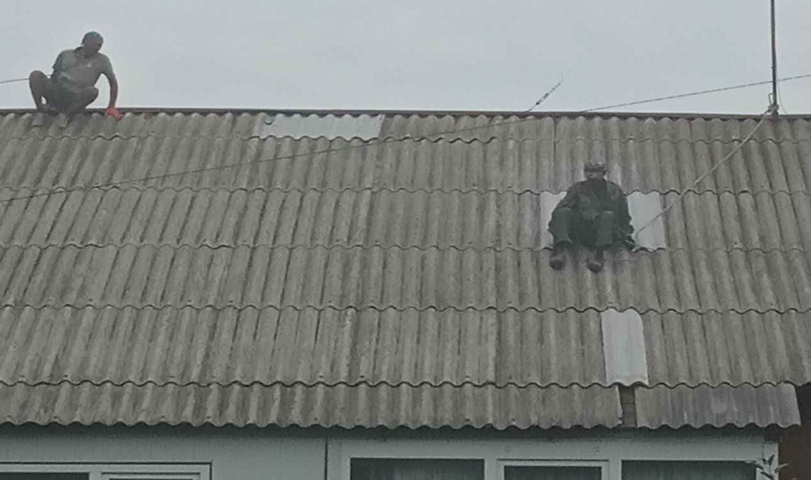

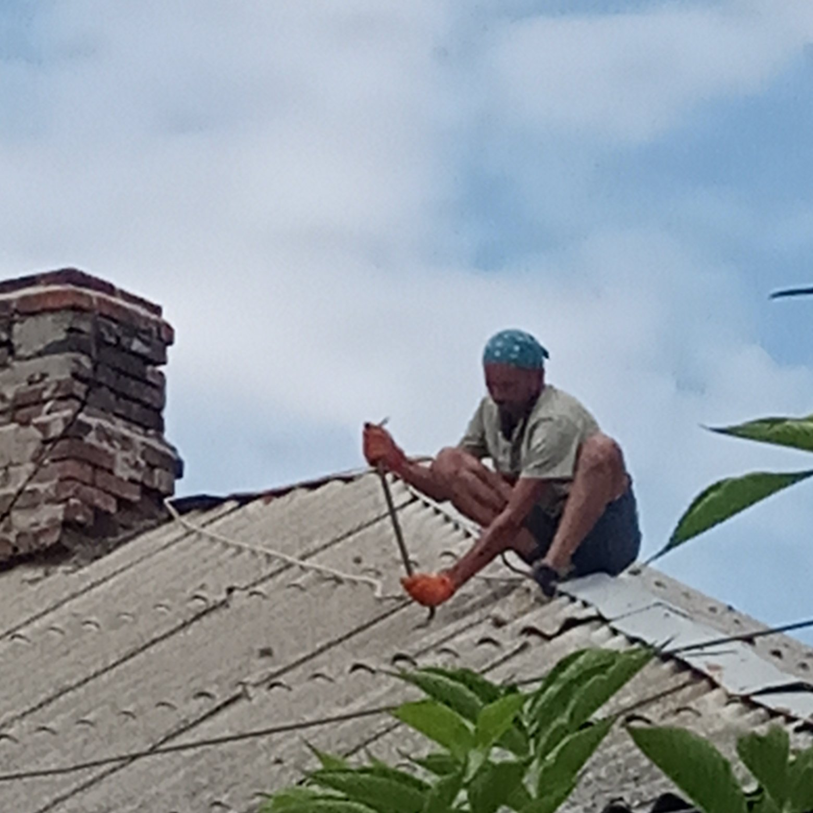

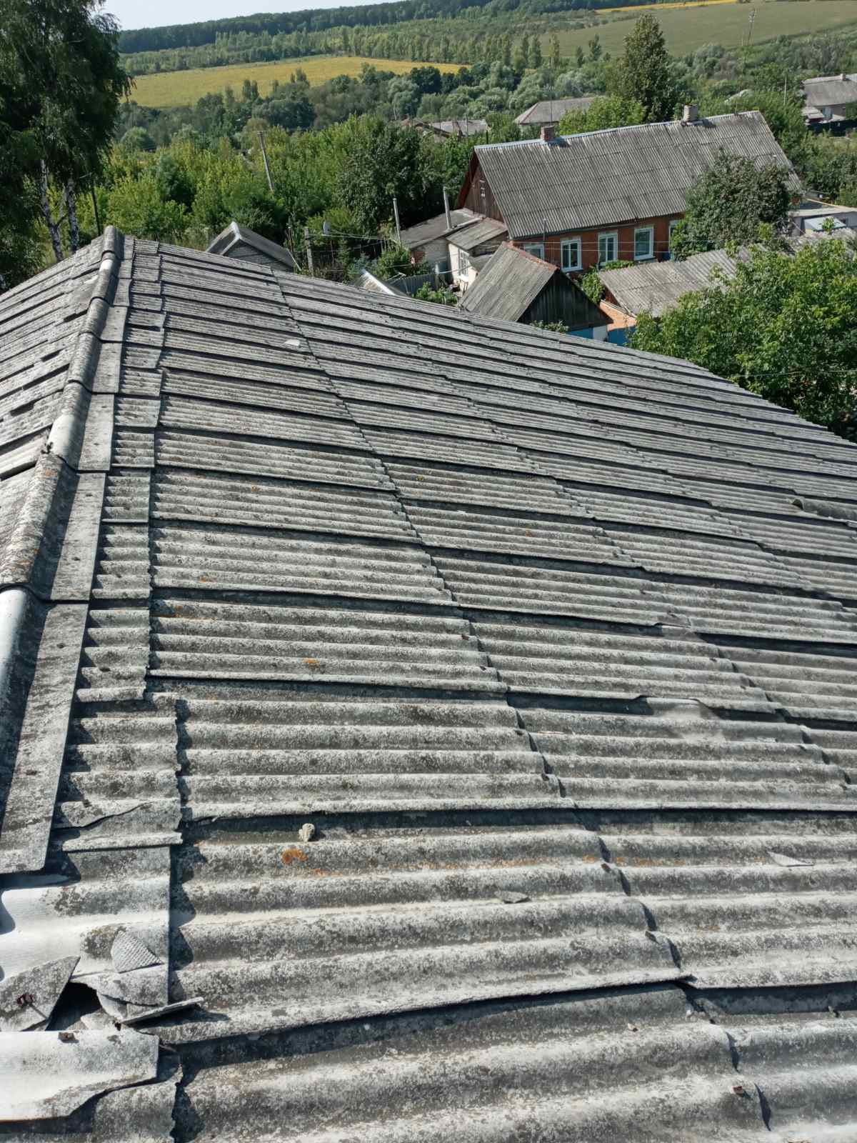

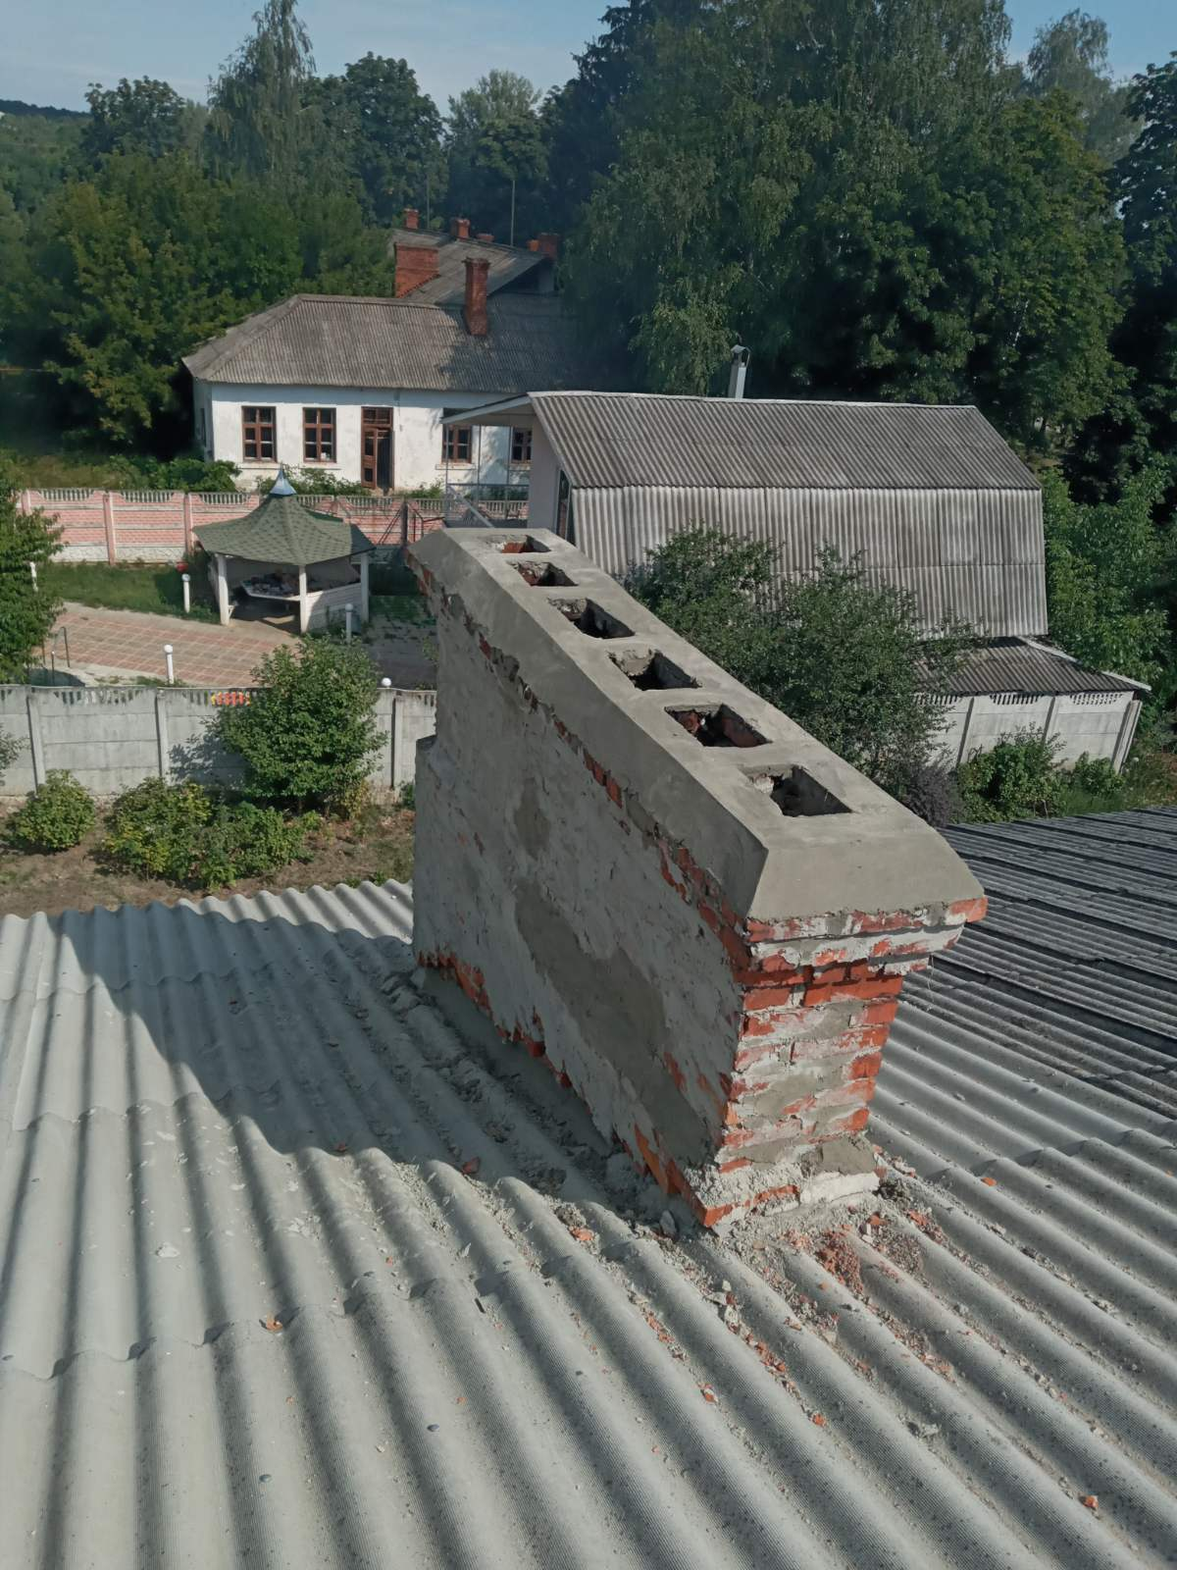

Начальник Люботинського КЖРЕП ЛМРХО П.Ткаченко

